
Союз городов Центра и Северо-Запада России

Собрание

Решение

21 октября 2016 года г. Тверь

О внесении изменений в состав
органов управления СГЦСЗР

Заслушав информацию Президента Союза городов Центра и Северо-Запада России Ю.И. Бобрышева о невозможности выполнения обязанностей вице-президента СГЦСЗР Шулеповым Е.Б. в связи со сложением полномочий Главы города Вологды и переходом на работу в Государственную Думу, о невозможности выполнения обязанностей члена Правления СГЦСЗР исполняющего полномочия Мэра города Ярославля Малютина А.Г. и председателя ревизионной комиссии Главы Старорусского муниципального района Быкова А.В. в связи с переходом на другую работу и в соответствии с Уставом Союза городов Центра и Северо-Запада России,

Собрание Союза городов Центра и Северо-Запада России решило:

- Избрать вице-президентом Союза городов Центра и Северо-Запада России:
Цецерского Ивана Николаевича, Главу города Пскова

- Избрать членами Правления:
Сапожникова Юрия Владимировича , Главу города Вологды
Добрякова Дениса Валерьевича, Главу городского округа город Рыбинск

- Избрать членом ревизионной комиссии
Бордовского Василия Владимировича, Главу Старорусского района

- Выразить благодарность вице-президенту СГЦСЗР Шулепову Евгению Борисовичу, члену Правления Малютину Алексею Геннадьевичу и Председателю ревизионной комиссии СГЦСЗР Быкову Андрею Викторовичу за многолетнюю активную и плодотворную работу в Союзе городов Центра и Северо-Запада России

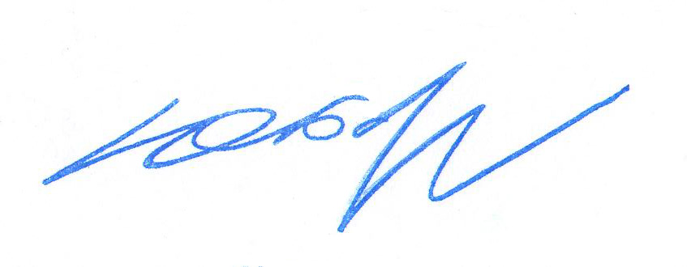
Президент Союза городов

Центра и Северо-Запада России Ю.И. Бобрышев

